Сорочинские теннисисты не сдают своих позиций.
С 12 по 15 октября 2016 года в г.Оренбурге проходило Первенство области по настольному теннису среди юношей и девушек 1999 года рождения и моложе. Из 36 комплектов медалей, двадцать у сорочинских спортсменов. Отличились наши девушки Юсупова Карина, Акимова Дарья, Шихалова Валерия они завоевали кубок победителей в командном зачете и заняли весь пьедестал почета в одиночном разряде, соответственно 1,2,3 места.
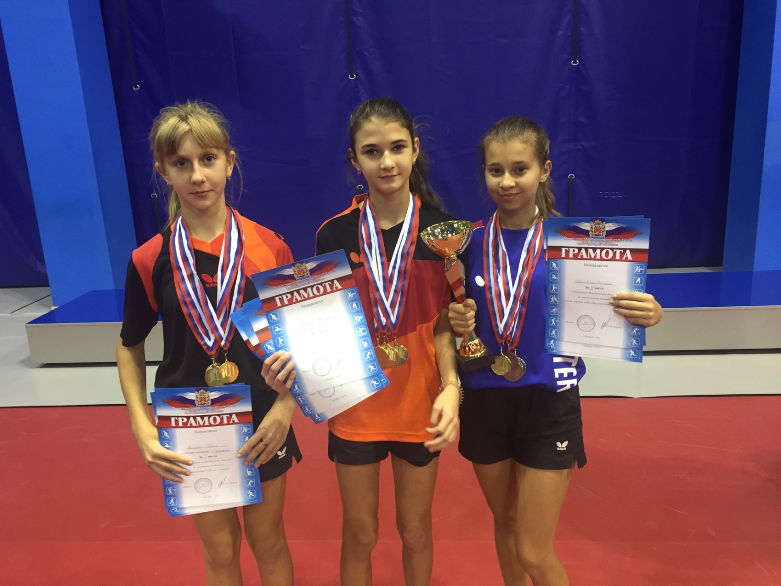
На фото Акимова Дарья, Юсупова Карина, Шихалова Валерия
Юноши (Колесниченко Вадим, Неклюдов Никита, Плешивцев Дмитрий) незначительно уступили г.Оренбургу заняв 2 место.
Юсупова Карина стала абсолютной победительницей Первенства области, в её копилки 4 медали.
В одиночном разряде среди юношей 2 место занял Колесниченко Вадим. В парном разряде 1место - Юсупова Карина, Акимова Дарья, 3 место – Шихалова Валерия, Дик Анна. В смешанном парном разряде 1 место - Колесниченко Вадим, Юсупова Карина, 2 место- Шихалова Валерия, Чванов Александр и 3 место - Смирнов Артем, Акимова Дарья. По итогам этих соревнований формируется сборная области на Первенство Приволжского Федерального округа. Пожелаем ребятам и их тренерам Адеянову Дмитрию и Деменок Олегу дальнейших успехов.
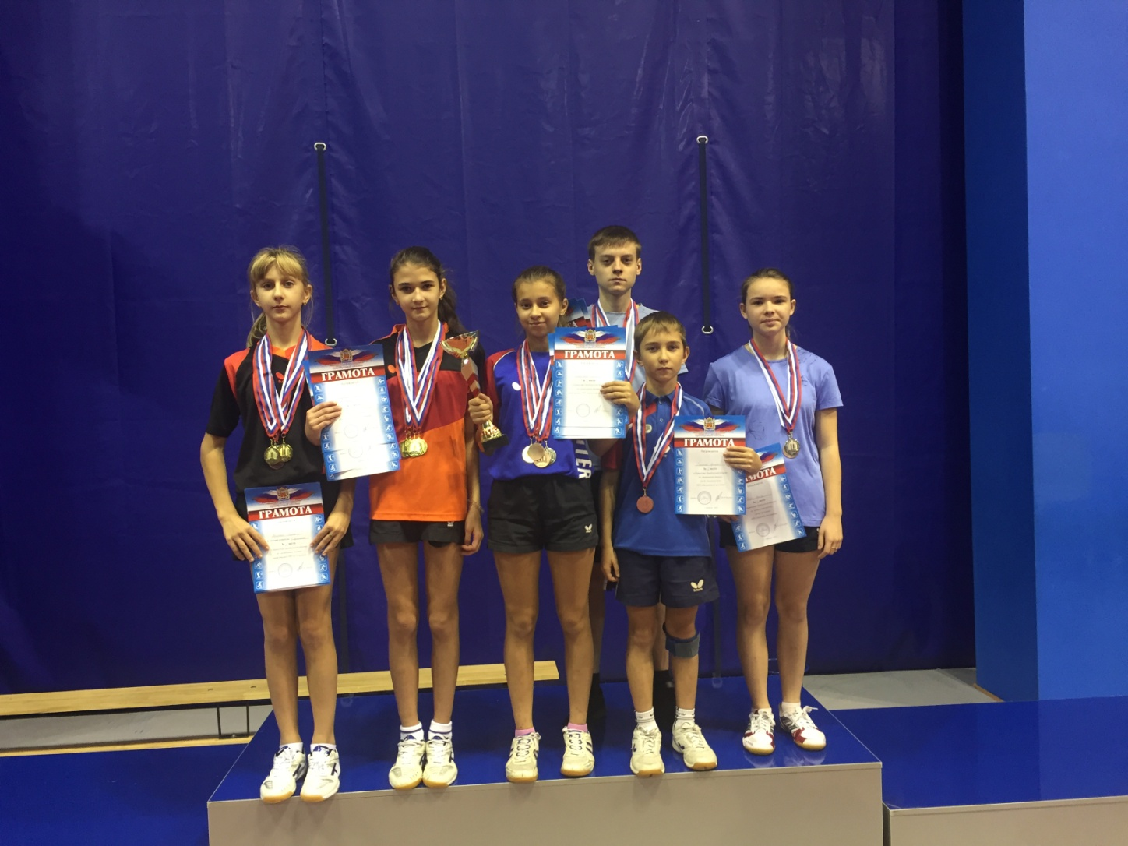
На фото слева на право Акимова Д., Юсупова К., Шихалова В., Колесниченко В., Смирнов А., Дик А.

